消费质量网2023优化需求
- 后台需要一键排版功能
pc端后台、wap端后台都需要：从wrod复制的到后台的内容，点击一键排版，内容自动适应前台的现实，不需要再排版；【包括图片】
格式标准：宋体，18号字，首行空格，行间距15
- 三审三校留痕
目前后台仅有三审三校的审核记录
修改为：三审三校执行过程中，如有任何的修改/调整，需要留痕，让相关账号的人员可以看到具体的修改/调整。
目前的流程：
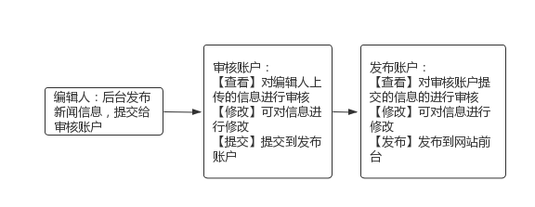

需要修改：

